《数据结构》上机报告
2017 年 10 月 12 日
姓名： | 宋宇凡 | 学号： | 1651459 | 班级： | 一班 | 得分：

试验题目 | 顺序表
实验目的 | 理解顺序表的逻辑结构和存储结构，熟练掌握顺序表的相关操作。
问题描述 | 顺序表是指采用顺序存储结构的线性表，它利用内存中的一片连续存储区域存放表中的所有元素。可以根据需要对表中的所有数据进行访问，元素的插入和删除可以在表中的任何位置进行。
基本要求 | - 实现顺序表的基本操作，包括顺序表的初始化、第i个元素前插入一个新的元素、删除第i个元素、查找某元素、顺序表的销毁。  - 写一个函数，建立并显示含有n个整数的顺序表  - 写一个函数，实现对有序表（非递减）插入一个元素的功能  - 写一个函数，实现两个有序（非递减）表合并生成新的有序表的功能  - 编写一个界面友好的测试程序，能够对各种边界条件进行测试，验证上述算法的正确性。
选做要求 | - 写一个函数，顺序查找顺序表，删除元素e（只删除找到的第一个值为e的元素）。  - 写一个函数，顺序查找顺序表，删除元素e（删除所有值为e的元素）。  - 写一个函数，实现顺序表的元素逆置。  - 写一个函数，实现顺序表的清空。  - 写一个函数，删除顺序表中所有多余的元素（即没有相同的元素）。
选做要求 | 已完成选做内容（序号） | 12345
数据结构  设计 | typedef struct {  int *elem; //存储空间基址  int length; //当前长度  int listsize; //当前分配存储容量  }SqList;
功能(函数)说明 | 基本要求中的各个函数：  int InitList_Sqlist(SqList &l);//构造线性表  void Realloc(SqList &l); //空间不足时分配空间  int ListInsert_sq(SqList &l, int i, ElemType e);//在线性表中第i个位置之前插入x  int ListDelete_sq(SqList &l, int i); //在线性表中删除第i个元素  int LocateElem_Sq(SqList l, ElemType e);//在线性表中查找第一个等于x的元素位置  void ShowSq(SqList l); //输出函数  int OrderInsert_Sq(SqList &l, ElemType x); //递增插入  选做要求中的各个函数  int ListInsert_sq(SqList &l, int i, ElemType e);//在线性表中第i个位置之前插入x  int ListDelete_sq(SqList &l); //在线性表中删除第i个元素  int Multi_ListDelete_sq(SqList &l, int x); //在线性表中删除指定所有重复元素  int LocateElem_Sq(SqList l, ElemType e); //在线性表中查找第一个等于x的元素位置  void ShowSq(SqList l); //输出函数  void Destoty_Sq(SqList &l); //销毁顺序表  int OrderInsert_Sq(SqList &l, ElemType x); //递增插入  void reverse(SqList &L); //元素的逆转  int ListDelete_sq(SqList &l, int i); //元素的删除  void Clear_Sq(SqList &l); //顺序表的元素清空
界面设计和使用说明 | 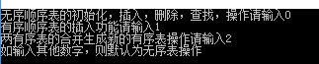  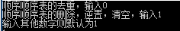  对于程序的各种操作均有使用说明，依照程序输出的提示进行选择，之  后的各个操作也均有输入输出正确错误提示
调试分析 | 基本要求的输入输出验证：  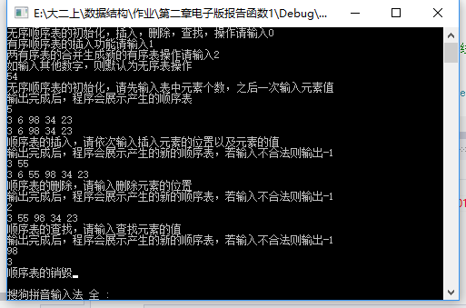  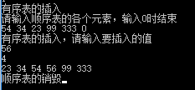  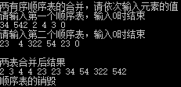  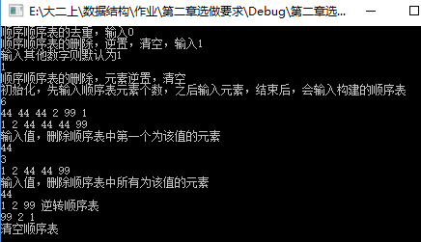  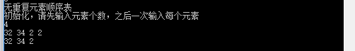  基本要求与选择要求均已验证过多组数据，均无问题，且在作业提交网站上全部100通过。
心得体会 | （对整个实验过程做出总结，对重要的算法做出性能分析。）  自己是这学期刚刚转专业过来，没有上过高级程序设计课，之前也没有竞赛的经历，但是比别人多花时间也能顺利完成作业，同时收获也很多。在编写实验的过程中，加深了对顺序表数据结构的理解，尤其是对边界条件的理解，上不上机完全是两种感觉，上机前，虽然自己认为已经掌握该结构，但是上机之后对边界条件的把握还是不对，导致多次提交成绩却总是没有100，只能不断的测试数据，不断与书中代码进行，从而发现错误，大部分错误都已经发现，但还是存在部分错误未发现，最终重新全部编写。在编写过程中出现，出现过部分数据运算超时的情况，此时便只能优化算法，但有时算法优化之后还是超时，只能运用一些投机取巧的方法对算法操作进行处理，虽然使得输出结果没有问题，但是实际内存中并不是完全符合最完美的要求，使得函数代码的移植性很低，只适用这一个程序，其他程序调用时还需要额外的处理。这点自己今后仍需努力，努力提高自己的代码水平。希望以后加大上机的机会与时间，也希望网站的测试数据可以公开，以及减少多个题目中出现的不必要操作，多增加附加题的数量与花样，这样可以尽可能减少不必要的时间浪费，更好的利用时间来提高自己。

